Уважаемые родители:

- Помните об опасности возникновения пожара в доме

- Чаще беседуйте с детьми о мерах пожарной безопасности.

- Не давайте детям играть спичками.

- Учите детей правильному

- пользованию бытовыми электроприборами.

- Не разрешайте детям

самостоятельно включать освещение новогодней ёлки.

- Знайте, что хлопушки, свечи, бенгальские огни могут стать причиной пожара и травм.

- Будьте осторожны при пользовании даже разрешённых и проверенных пиротехнических игрушек

- Если всё же случилась с вами или с вашими близкими произошел несчастный случай необходимо немедленно сообщить в службу спасения по телефону "01".

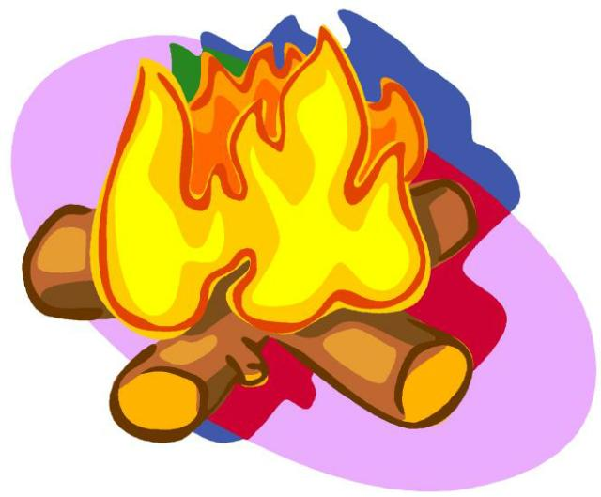
Что должен знать ребёнок о пожаре!

Муниципальное бюджетное дошкольное учреждение
«Детский сад комбинированного вида № 8» с. Успенского

Инструктор по физической культуре:
Е.А. Гуренко

МДОУ «ДЕТСКИЙ САД № 8»

(консультация для родителей)

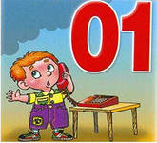

Смел огонь, они смелее,
Он силен, они сильнее,
Их огнем не испугать,
Им к огню не привыкать!
(пожарные)
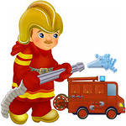

Пожарный - это сложная и героическая профессия, которая подразумевает под собой тушение пожаров и спасение людей из горящих домов.

Не играй со спичками - это опасно!

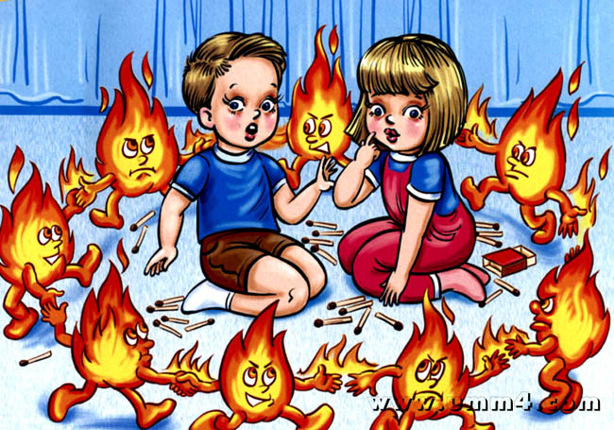

Не шутите с огнём!
Я- огонь! Я – друг ребят.
Но когда со мной шалят,
Становлюсь тогда врагом
И сжигаю все кругом!

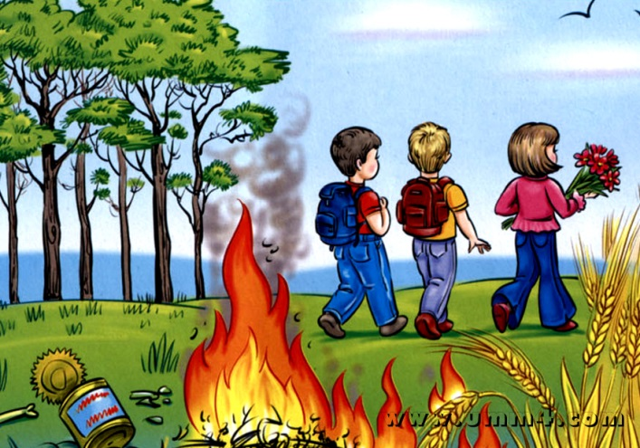
- Не играй со спичками.
- Не поджигай сухую траву, сено, тополиный пух.
- Не кидай в костер незнакомые флакончики и баллончики, они могут взорваться.
- Без взрослых нельзя включать в сеть электроприборы (телевизор, утюг, обогреватель).
- Не растапливай печь самостоятельно (особенно с помощью бензина, керосина).
- Самостоятельно не зажигай газовую плиту, и не сушите над ней одежду.
- Не играй без взрослых новогодними фейерверками и хлопушками.
- Не играй с бензином и другими горючими веществами.

